Nu är det snart dags för finalen

Vi har fått träningstider mellan kl. 14 och 16 på fredag i Leksands slalombacke, Granberget, där alla tävlingar går.
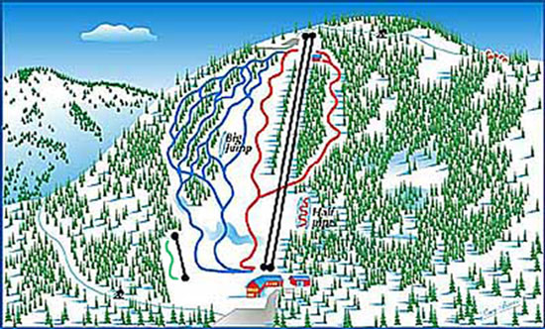

Invigningen startar kl. 19.00 på Klockargården.

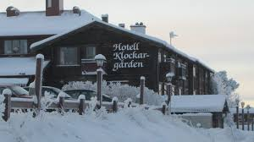

Det tar ca. 30 min mellan backen och Klockargården och för att alla ska ha samma möjligheter hjälps vi åt att plocka ner banan.
Efter tävlingen på lördag har vi möjlighet att sätta en slalombana för träning inför söndagstävlingen. Vi hjälps åt även då med att plocka ner banan.

